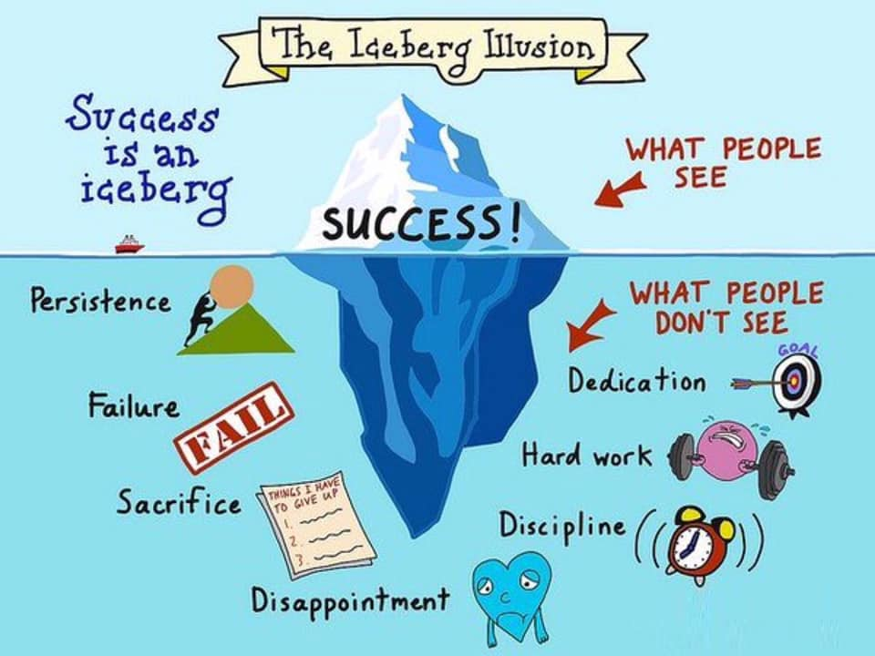

Draga deco, danas ćemo se podsetiti svega što smo radili u ovoj školskoj godini, a očekujem i vaše komentare o ovom crtežu. (gugl učionica)
Pozdrav!

